光影手记（Shimmer）项目分析与系统设计文档

1 项目概述
1.1 项目主题
光影手记（Shimmer） 是一款基于 Web 的个人照片日记应用，旨在帮助用户用照片记录生活中的每一个光影瞬间。
1.2 核心目标
- 提供美观、沉浸式的照片浏览体验
- 支持照片批量上传、自动压缩与智能标签
- 集成AI能力，自动识别照片内容并生成描述
- 为访客提供照片浏览、收藏与分享功能
1.3 核心业务流程
管理员: 登录 → 上传照片 → AI分析 → 编辑完善 → 发布公开
访客: 浏览瀑布流 → 查看详情 → 收藏/分享 → AI推荐
1.4 主要参与者
角色 | 描述 | 权限
管理员 | 照片上传者 | 登录、增删改照片、管理相册、AI配置
用户 | 登录访客 | 收藏、评论、创建收藏夹
访客 | 未登录用户 | 浏览公开照片、查看详情
1.5 项目特色功能
- AI智能标签：自动识别照片中的物体、场景
- AI描述生成：自动生成照片描述文字
- 暗房模式：沉浸式暗色背景浏览
- 时间线视图：按拍摄日期顺序回顾
- 瀑布流展示：自适应网格布局

2 需求分析
2.1 功能需求
2.1.1 用户认证模块
功能 | 描述 | 优先级
用户登录 | 管理员登录系统 | P0
用户登出 | 清除登录状态 | P0
修改密码 | 修改登录密码 | P1
用户注册 | 访客注册成为用户 | P2
2.1.2 照片管理模块
功能 | 描述 | 优先级
照片列表 | 分页获取照片列表 | P0
照片详情 | 获取单张照片详情 | P0
上传照片 | 上传新照片，自动压缩 | P0
编辑照片 | 修改照片信息 | P0
删除照片 | 删除照片及资源 | P0
批量上传 | 一次上传多张照片 | P1
AI自动标签 | 上传时自动识别生成标签 | P1
AI描述生成 | 自动生成照片描述 | P1
2.1.3 照片展示模块
功能 | 描述 | 优先级
瀑布流展示 | 网格布局展示照片 | P0
时间线视图 | 按日期顺序展示 | P0
暗房模式 | 暗色背景沉浸浏览 | P0
照片详情页 | 查看大图和详情 | P0
2.1.4 收藏模块
功能 | 描述 | 优先级
添加收藏 | 收藏喜欢的照片 | P0
取消收藏 | 取消已收藏的照片 | P0
收藏列表 | 查看收藏的照片 | P0
创建收藏夹 | 创建个人收藏夹 | P1
2.1.5 相册管理模块
功能 | 描述 | 优先级
创建相册 | 创建新相册 | P1
相册列表 | 查看所有相册 | P1
添加到相册 | 将照片添加到相册 | P1
相册详情 | 查看相册内照片 | P1
2.1.6 评论模块
功能 | 描述 | 优先级
发表评论 | 对照片发表评论 | P1
评论列表 | 查看照片评论 | P1
删除评论 | 删除自己的评论 | P1
2.2 非功能性需求
需求类型 | 目标
性能 | 页面加载 < 2秒，图片懒加载
可用性 | 响应式设计，适配移动端
安全性 | bcrypt加密，JWT认证
可维护性 | 前后端分离，模块化设计

3 系统设计
3.1 UML建模
3.1.1 用例图
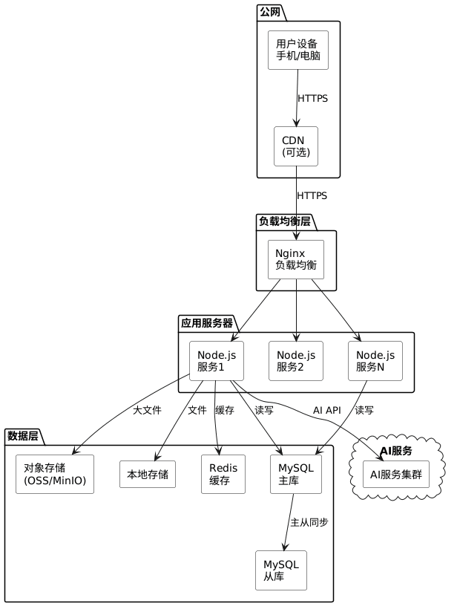
3.1.2 核心活动图——照片上传与AI处理
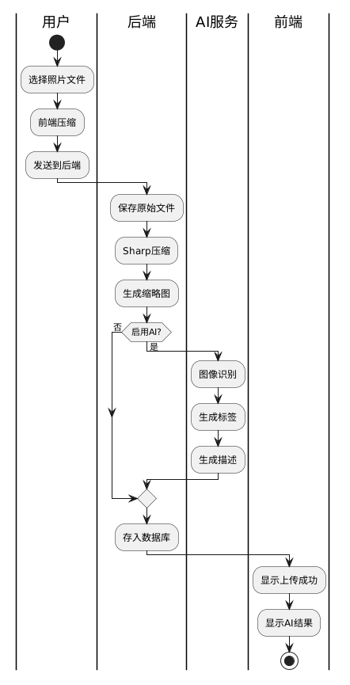
3.1.3 核心时序图——浏览照片流程
3.2 数据库设计
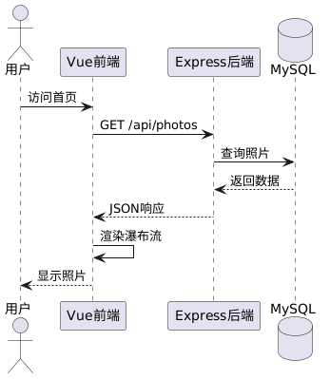
3.2.1 E-R图
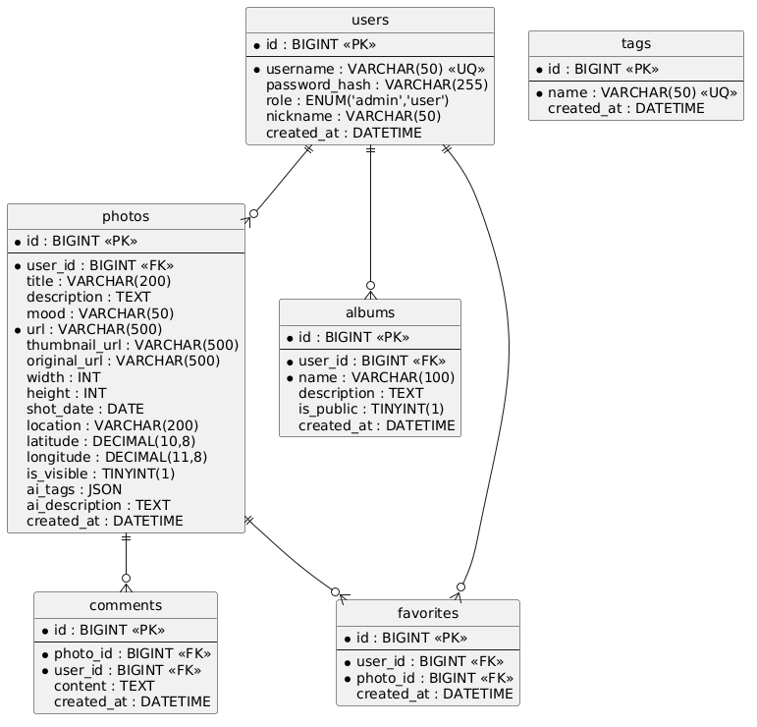
3.2.2 逻辑模型（6个）
表名 | 字段 | 类型 | 说明
users | id | BIGINT | 主键
 | username | VARCHAR(50) | 用户名
 | password_hash | VARCHAR(255) | 密码哈希
 | role | ENUM | 角色
 | nickname | VARCHAR(50) | 昵称
 | created_at | DATETIME | 创建时间
photos | id | BIGINT | 主键
 | user_id | BIGINT | 外键→users
 | title | VARCHAR(200) | 标题
 | description | TEXT | 描述
 | mood | VARCHAR(50) | 心情
 | url | VARCHAR(500) | 压缩图URL
 | thumbnail_url | VARCHAR(500) | 缩略图URL
 | original_url | VARCHAR(500) | 原图URL
 | width | INT | 宽度
 | height | INT | 高度
 | shot_date | DATE | 拍摄日期
 | location | VARCHAR(200) | 地点
 | latitude | DECIMAL | 纬度
 | longitude | DECIMAL | 经度
 | is_visible | TINYINT(1) | 是否公开
 | ai_tags | JSON | AI标签
 | ai_description | TEXT | AI描述
 | created_at | DATETIME | 创建时间
tags | id | BIGINT | 主键
 | name | VARCHAR(50) | 标签名
 | created_at | DATETIME | 创建时间
albums | id | BIGINT | 主键
 | user_id | BIGINT | 外键→users
 | name | VARCHAR(100) | 相册名
 | description | TEXT | 描述
 | is_public | TINYINT(1) | 是否公开
 | created_at | DATETIME | 创建时间
favorites | id | BIGINT | 主键
 | user_id | BIGINT | 外键→users
 | photo_id | BIGINT | 外键→photos
 | created_at | DATETIME | 收藏时间
comments | id | BIGINT | 主键
 | photo_id | BIGINT | 外键→photos
 | user_id | BIGINT | 外键→users
 | content | TEXT | 评论内容
 | created_at | DATETIME | 评论时间
3.2.3 物理模型（MySQL建表SQL）
-- 光影手记 数据库建表脚本
​
CREATE DATABASE IF NOT EXISTS shimmer
DEFAULT CHARACTER SET utf8mb4
DEFAULT COLLATE utf8mb4_unicode_ci;
​
USE shimmer;
​
SET FOREIGN_KEY_CHECKS = 0;
DROP TABLE IF EXISTS comments;
DROP TABLE IF EXISTS favorites;
DROP TABLE IF EXISTS albums;
DROP TABLE IF EXISTS photos;
DROP TABLE IF EXISTS users;
SET FOREIGN_KEY_CHECKS = 1;
​
-- 用户表
CREATE TABLE users (
id BIGINT UNSIGNED NOT NULL AUTO_INCREMENT,
username VARCHAR(50) NOT NULL,
password_hash VARCHAR(255) NOT NULL,
role ENUM('admin','user') DEFAULT 'user',
nickname VARCHAR(50) DEFAULT NULL,
created_at DATETIME DEFAULT CURRENT_TIMESTAMP,
PRIMARY KEY (id),
UNIQUE KEY uk_username (username)
) ENGINE=InnoDB DEFAULT CHARSET=utf8mb4;
​
-- 照片表
CREATE TABLE photos (
id BIGINT UNSIGNED NOT NULL AUTO_INCREMENT,
user_id BIGINT UNSIGNED NOT NULL,
title VARCHAR(200) DEFAULT NULL,
description TEXT DEFAULT NULL,
mood VARCHAR(50) DEFAULT NULL,
url VARCHAR(500) NOT NULL,
thumbnail_url VARCHAR(500) DEFAULT NULL,
original_url VARCHAR(500) DEFAULT NULL,
width INT DEFAULT NULL,
height INT DEFAULT NULL,
shot_date DATE DEFAULT NULL,
location VARCHAR(200) DEFAULT NULL,
latitude DECIMAL(10,8) DEFAULT NULL,
longitude DECIMAL(11,8) DEFAULT NULL,
is_visible TINYINT(1) DEFAULT 1,
ai_tags JSON DEFAULT NULL,
ai_description TEXT DEFAULT NULL,
created_at DATETIME DEFAULT CURRENT_TIMESTAMP,
​
PRIMARY KEY (id),
INDEX idx_user_id (user_id),
INDEX idx_is_visible (is_visible),
INDEX idx_shot_date (shot_date),
FOREIGN KEY (user_id) REFERENCES users(id) ON DELETE CASCADE
) ENGINE=InnoDB DEFAULT CHARSET=utf8mb4;
​
-- 标签表
CREATE TABLE tags (
id BIGINT UNSIGNED NOT NULL AUTO_INCREMENT,
name VARCHAR(50) NOT NULL,
created_at DATETIME DEFAULT CURRENT_TIMESTAMP,
PRIMARY KEY (id),
UNIQUE KEY uk_name (name)
) ENGINE=InnoDB DEFAULT CHARSET=utf8mb4;
​
-- 相册表
CREATE TABLE albums (
id BIGINT UNSIGNED NOT NULL AUTO_INCREMENT,
user_id BIGINT UNSIGNED NOT NULL,
name VARCHAR(100) NOT NULL,
description TEXT DEFAULT NULL,
is_public TINYINT(1) DEFAULT 0,
created_at DATETIME DEFAULT CURRENT_TIMESTAMP,
​
PRIMARY KEY (id),
INDEX idx_user_id (user_id),
FOREIGN KEY (user_id) REFERENCES users(id) ON DELETE CASCADE
) ENGINE=InnoDB DEFAULT CHARSET=utf8mb4;
​
-- 收藏表
CREATE TABLE favorites (
id BIGINT UNSIGNED NOT NULL AUTO_INCREMENT,
user_id BIGINT UNSIGNED NOT NULL,
photo_id BIGINT UNSIGNED NOT NULL,
created_at DATETIME DEFAULT CURRENT_TIMESTAMP,
​
PRIMARY KEY (id),
UNIQUE KEY uk_user_photo (user_id, photo_id),
INDEX idx_user_id (user_id),
FOREIGN KEY (user_id) REFERENCES users(id) ON DELETE CASCADE,
FOREIGN KEY (photo_id) REFERENCES photos(id) ON DELETE CASCADE
) ENGINE=InnoDB DEFAULT CHARSET=utf8mb4;
​
-- 评论表
CREATE TABLE comments (
id BIGINT UNSIGNED NOT NULL AUTO_INCREMENT,
photo_id BIGINT UNSIGNED NOT NULL,
user_id BIGINT UNSIGNED NOT NULL,
content TEXT NOT NULL,
created_at DATETIME DEFAULT CURRENT_TIMESTAMP,
​
PRIMARY KEY (id),
INDEX idx_photo_id (photo_id),
INDEX idx_user_id (user_id),
FOREIGN KEY (photo_id) REFERENCES photos(id) ON DELETE CASCADE,
FOREIGN KEY (user_id) REFERENCES users(id) ON DELETE CASCADE
) ENGINE=InnoDB DEFAULT CHARSET=utf8mb4;
​
-- 初始化管理员
INSERT INTO users (username, password_hash, role, nickname) VALUES
('admin', '$2b$10$XXXXXXXXXXXXXXXXXXXXXXXXXXXXXXXXXXXX', 'admin', '管理员');
4 技术架构
4.1 技术架构图
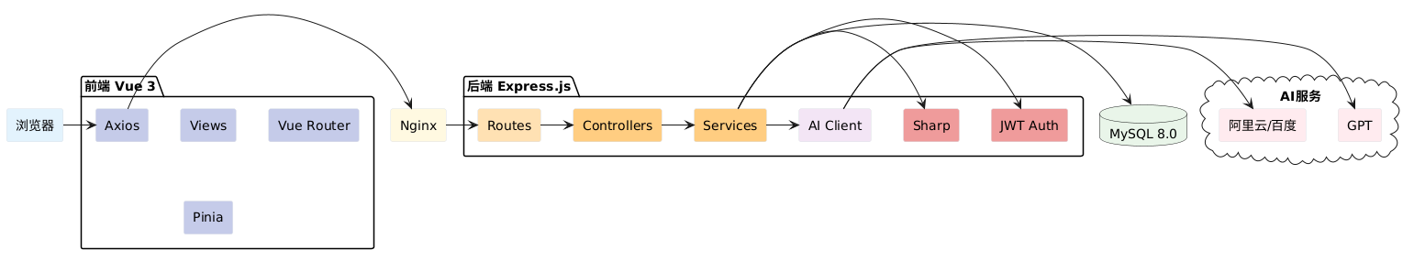
4.2 技术栈
层级 | 技术
前端 | Vue 3, Vue Router, Pinia, Axios, Vite
后端 | Express.js, JWT, Multer, Sharp, Bcrypt
数据库 | MySQL 8.0
AI | 阿里云视觉/百度AI (图像识别), GPT (描述生成)
部署 | Nginx, Docker
4.3 部署架构
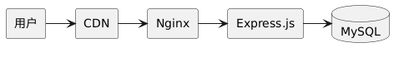

5 AI集成方案
5.1 AI服务选型
服务类型 | 推荐服务商 | 功能
图像识别 | 阿里云视觉/百度AI | 物体识别、场景分类
文字生成 | OpenAI GPT/本地LLM | 描述生成、心情分析
5.2 AI功能流程
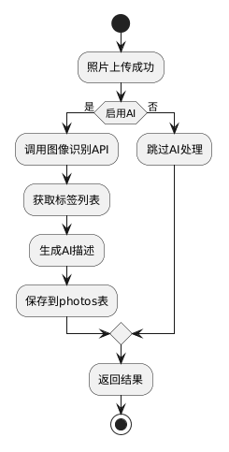
5.3 AI配置表
-- AI服务配置表
CREATE TABLE ai_config (
id BIGINT UNSIGNED NOT NULL AUTO_INCREMENT,
service_name VARCHAR(50) NOT NULL,
provider VARCHAR(50) NOT NULL,
api_key VARCHAR(500) DEFAULT NULL,
is_enabled TINYINT(1) DEFAULT 0,
created_at DATETIME DEFAULT CURRENT_TIMESTAMP,
PRIMARY KEY (id)
) ENGINE=InnoDB DEFAULT CHARSET=utf8mb4;

6 实施计划
阶段划分
阶段 | 时间 | 内容
MVP | 2周 | 基础照片功能、用户认证、瀑布流展示
进阶1 | 2周 | 相册管理、收藏夹、批量上传
进阶2 | 2周 | 评论系统、用户注册
AI集成 | 3周 | AI标签、描述生成、相似推荐

7 附录
API接口汇总
模块 | 方法 | 路径 | 权限
认证 | POST | /api/auth/login | 公开
照片 | GET | /api/photos | 公开
照片 | POST | /api/photos | 管理员
照片 | PUT | /api/photos/:id | 管理员
照片 | DELETE | /api/photos/:id | 管理员
相册 | GET/POST | /api/albums | 登录
收藏 | GET/POST | /api/favorites | 登录
评论 | GET/POST | /api/comments | 登录
AI | POST | /api/ai/analyze | 管理员

